2025最佳团日总指南
- 赛制总流程：
- 院级初赛：自由组织活动并提交材料
- 初赛审核：材料加现场答辩
- 决赛材料评审：总结材料和视频
- 决赛：现场答辩
- 初赛阶段流程（初赛预计在10.22进行）：
- 9.28-10.22开展活动
- 10.3晚上24：00以前，上传最佳团日策划案至钱学森书院团委邮箱 qytuangongwei@163.com （策划案的目的是方便书院提前了解大家计划的活动，包括活动名称、主要内容、计划时间、整体思路、预期效果成果等，在院级初赛中不占分数，没有模版，但要保证整洁美观）
- 10.21晚上22点之前，上传答辩材料（最佳团日总结材料PDF+5min视频+答辩PPT) 至钱学森书院团委邮箱 qytuangongwei@163.com
- 10.22进行院级评审，由评委老师和团委负责人员进行评分，经过综合考量、反复斟酌后选出3个团支部进入校级复赛
- 总结材料、视频要求详见之前的附件
- 关于宣传（所有推送一定要在钱小团上发布）：
- 流程为 文字稿审核→推送排版审核并发布→新媒体中心发布推荐名单并推荐至更高平台
- 文字稿审核：文字稿（含图片的word）联系群聊“最佳团日文字稿审核”内对应干事进行审核，如有干事也不确定的地方联系对应主任（班级与干事的对应发布在该群内，请团支书及各班负责宣传的同学进群）
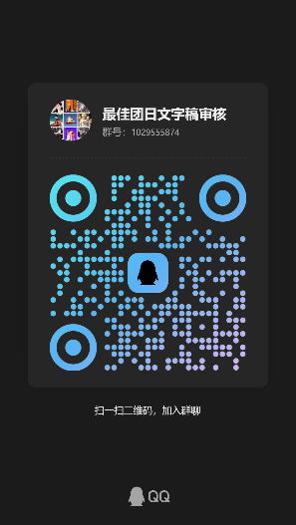
- 排版审核：文字稿通过后团支部将秀米稿件转存至新媒体中心秀米邮箱：18302951959稿件以标题和支部名称命名，“XX 支部名称-稿件标题”
- 注意！不要直接给校团建中心或校团委投稿
- 再次提醒！校级的稿件由钱院团委择优向上推，大家做的时候务必注意推送质量！其他平台也可进行投稿，请大家在保证质量的前提下多多宣传！但切记不能开设专用公众号、小红书账号、微博等！
4、好好阅读最佳团日文件，其中必做以及第五部分有关要求一定要完全理解并执行。

